SC MECORD SIROCO SA
Oradea, Str. I. Ciordaş nr. 1
Tel: 0040 259 416448, 416361
Fax: 0040 259 470011
E-mail. mecordsa@yahoo.com
desfacere@mecord.ro

PRESĂ STRUGURI

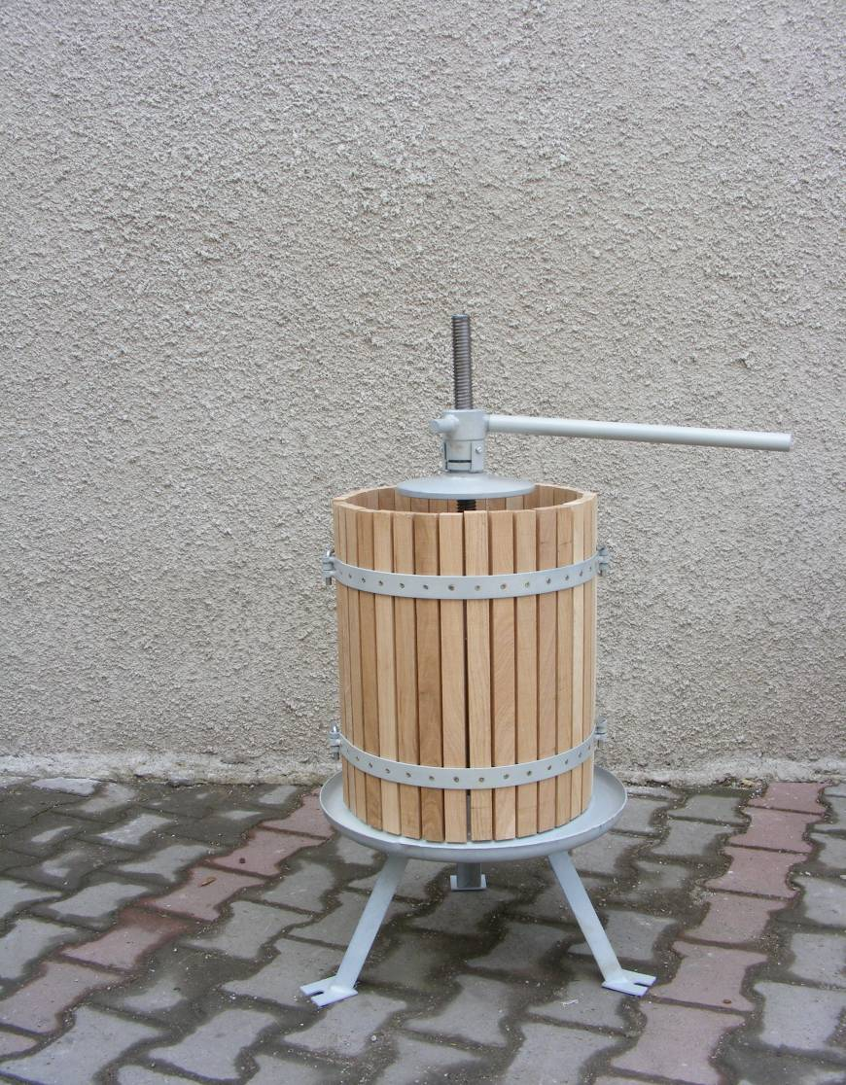

1. Date tehnice

Nr.  crt. | Caracteristica | UM | Valoare
1 | Acţionare | - | Manuală prin filet
2 | Capacitate | l | 30
3 | Masă proprie | kg. | 20
4 | Diametru | mm | 550
5 | Înălţime | mm | 1080
6 | Material lemnos | - | Fag

